MATERIAŁY DLA UCZNIÓW KLAS IV – VIII ZET

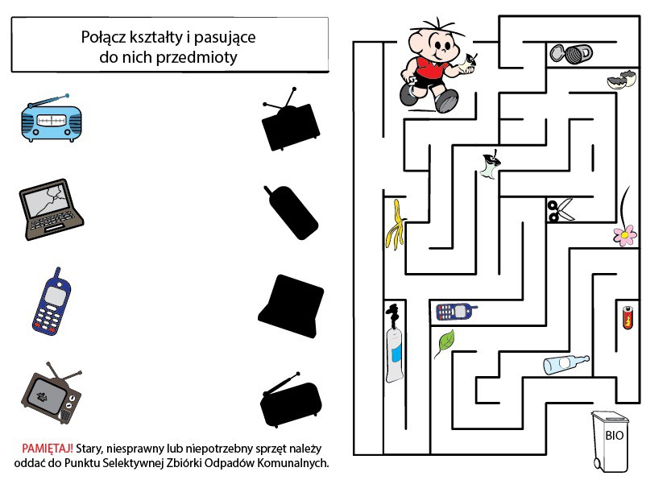

4. Pokoloruj obrazek na zielono. Czy wiesz co oznacza ten znak?

